**МІСТЕРСТВО ОСВІТИ І НАУКИ УКРАЇНИ**

**НАЦІОНАЛЬНИЙ ТЕХНІЧНИЙ УНІВЕРСИТЕТ УКРАЇНИ**

**“КИЇВСЬКИЙ ПОЛІТЕХНІЧНИЙ ІНСТИТУТ**

**імені ІГОРЯ СІКОРСЬКОГО”**

Факультет прикладної математики

Кафедра програмного забезпечення комп’ютерних систем

**Лабораторна робота №3**

з дисципліни “Бази даних”

на тему **Практика використання графової бази даних Neo4J**

**Студент**

**групи** ​КП-73 **Кривда П.С.**  _________

​(підпис)

**Викладач**

**к.т.н, доцент кафедри**

**СПіСКС** **Петрашенко А.В.** _________

​ (підпис)

Київ – 2020

Запити:

**6.1. Задано список тегів (tags). Знайти всіх користувачів, що відправили або отримали повідомлення з набором тегів tags.**

tags = [“db”, “action”]

match (n: clients) where exists {(n)-[:taged]->(t: tags{name: "action"})} and exists {(n)-[:taged]->(t: tags{name: "db"})} return (n)

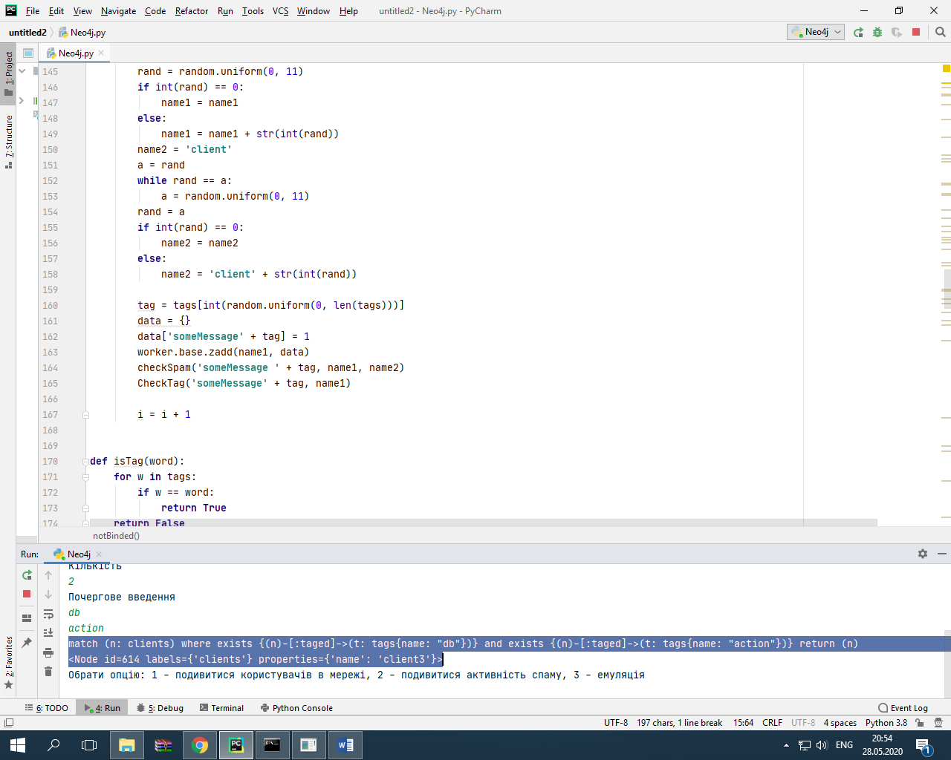

*Рис.1.1.1 Виконання завдання 1*

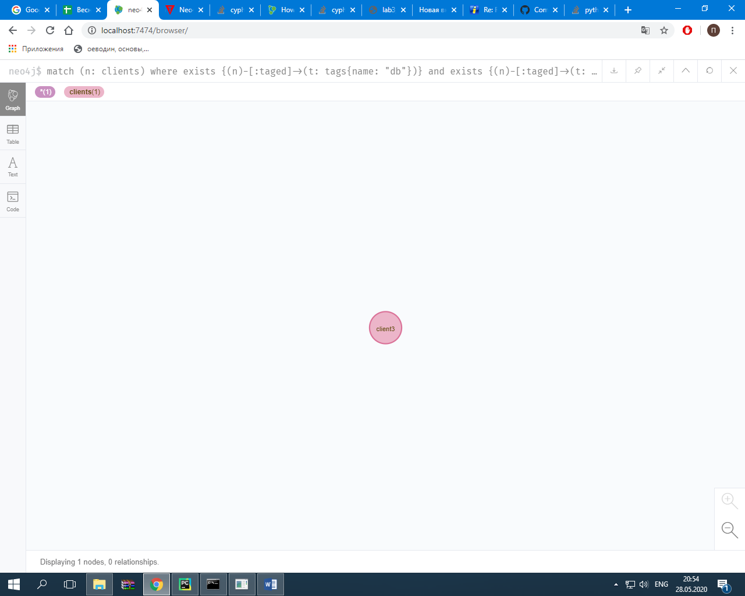

*Рис.1.1.2. Виконання завдання 1*

**6.2. Задано довжину зв’язку N - кількість спільних повідомлень між користувачами. Знайти усі пари користувачів, що мають зв’язок довжиною N через відправлені або отримані повідомлення.**

n = 3

MATCH (a:clients)-[messagedSend*3]-(b:clients) RETURN (a), (b)

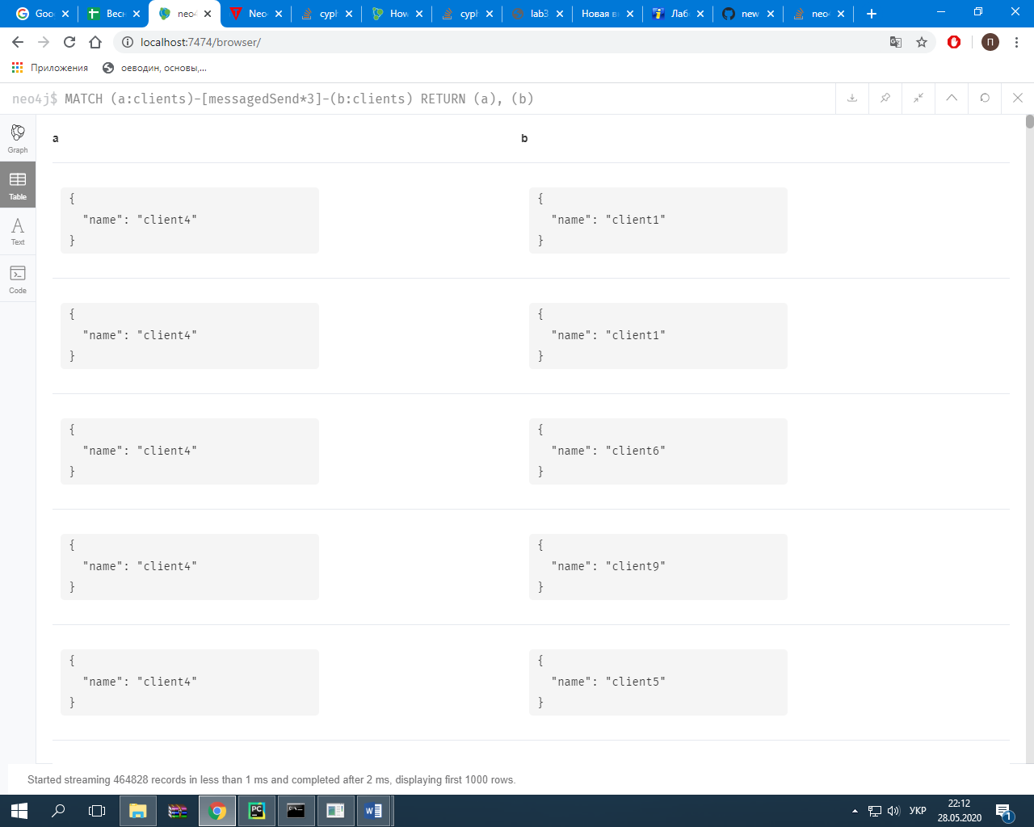

*Рис. 1.2.1. Виконання завдання 2*

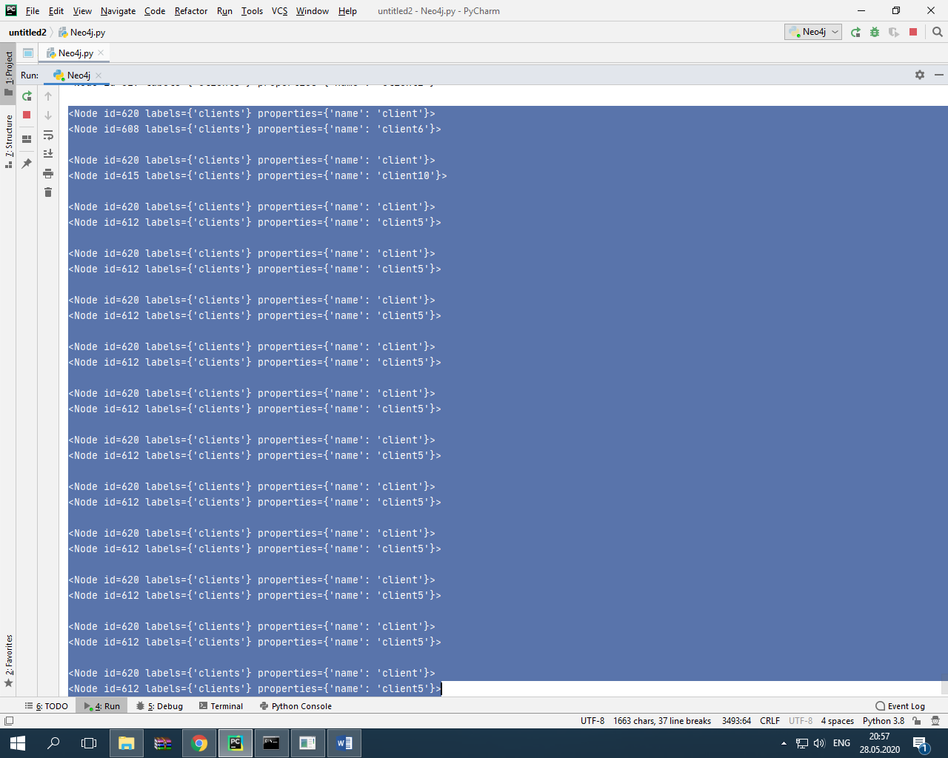

*Рис. 1.2.2. Виконання завдання 2*

**6.3. Задано два користувача. Знайти на графі найкоротший шлях між ними через відправлені або отримані повідомлення.**

Користувачі - client1, client2

MATCH path=shortestPath((a:clients{name: 'client1'})-[:messagedSend]-(b:clients{name: 'client2'})) RETURN length(path)

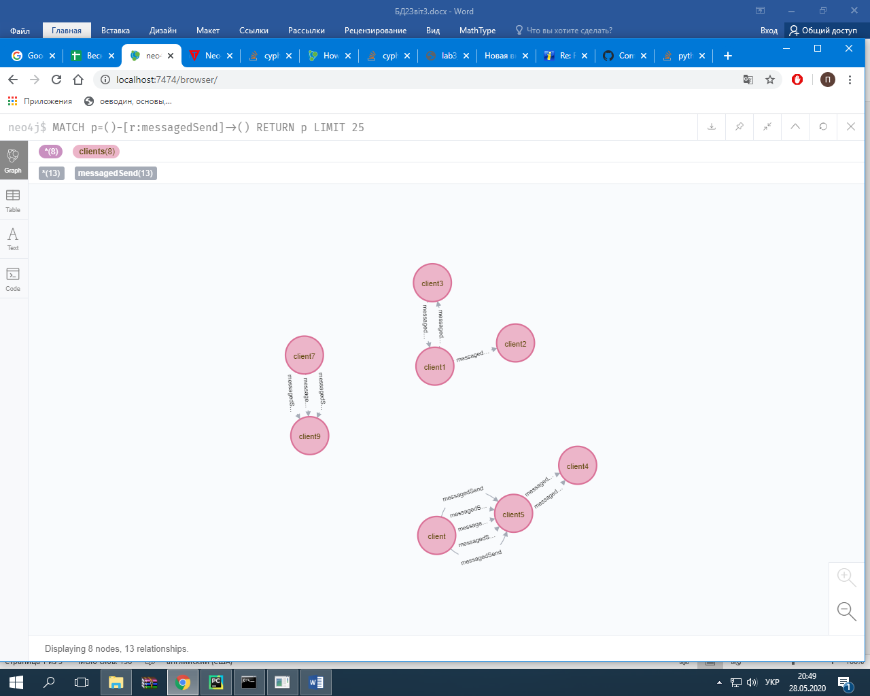

*Рис.1.2. Виконання завдання 2*

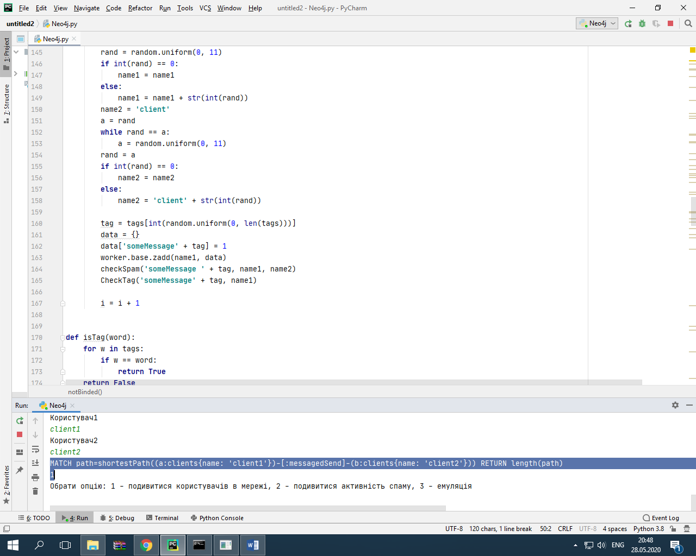

*Рис.1.2.2. Виконання завдання 2*

**6.5. Задано список тегів (tags). Знайти всіх користувачів, що відправили або отримали повідомлення з набором тегів tags, але ці користувачі не пов’язані між собою.**

tags = [“action”, “institute”]

match (n: clients), (b: clients) where exists{(n)-[:taged]->(m: tags {name: "action"}), (b)-[:taged]->(m)} and exists{(n)-[:taged]->(m: tags {name: "institute"}), (b)-[:taged]->(m)} and not exists {(n)-[:messagedSend]-(b)} return (n), (b)

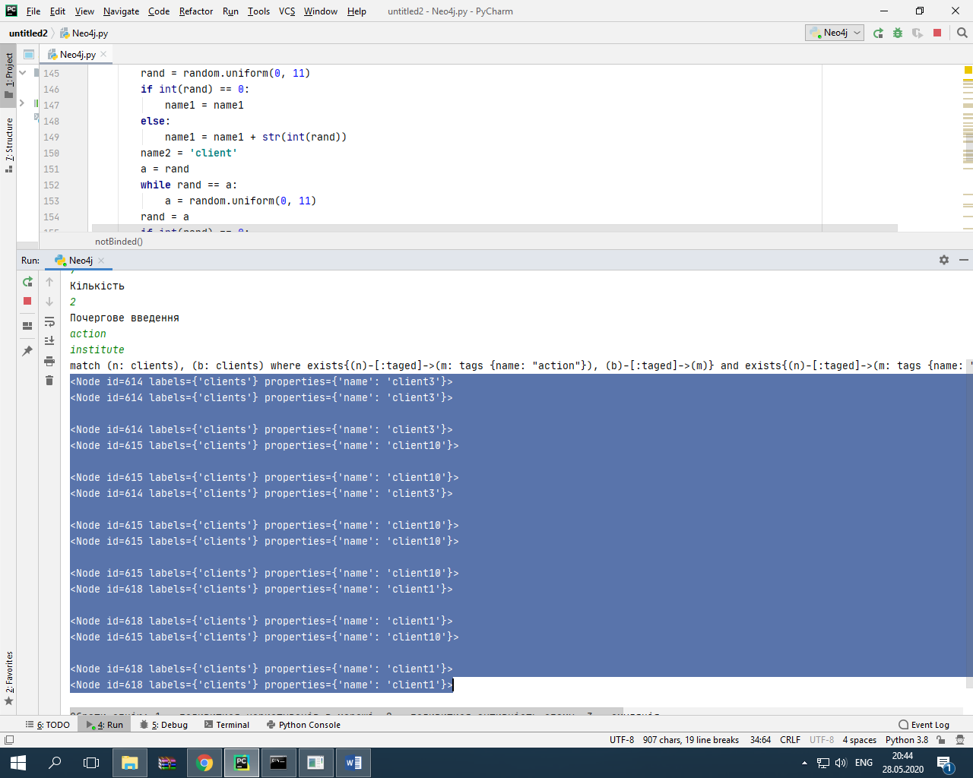

*Рис.1.4.1. Виконання завдання 4*

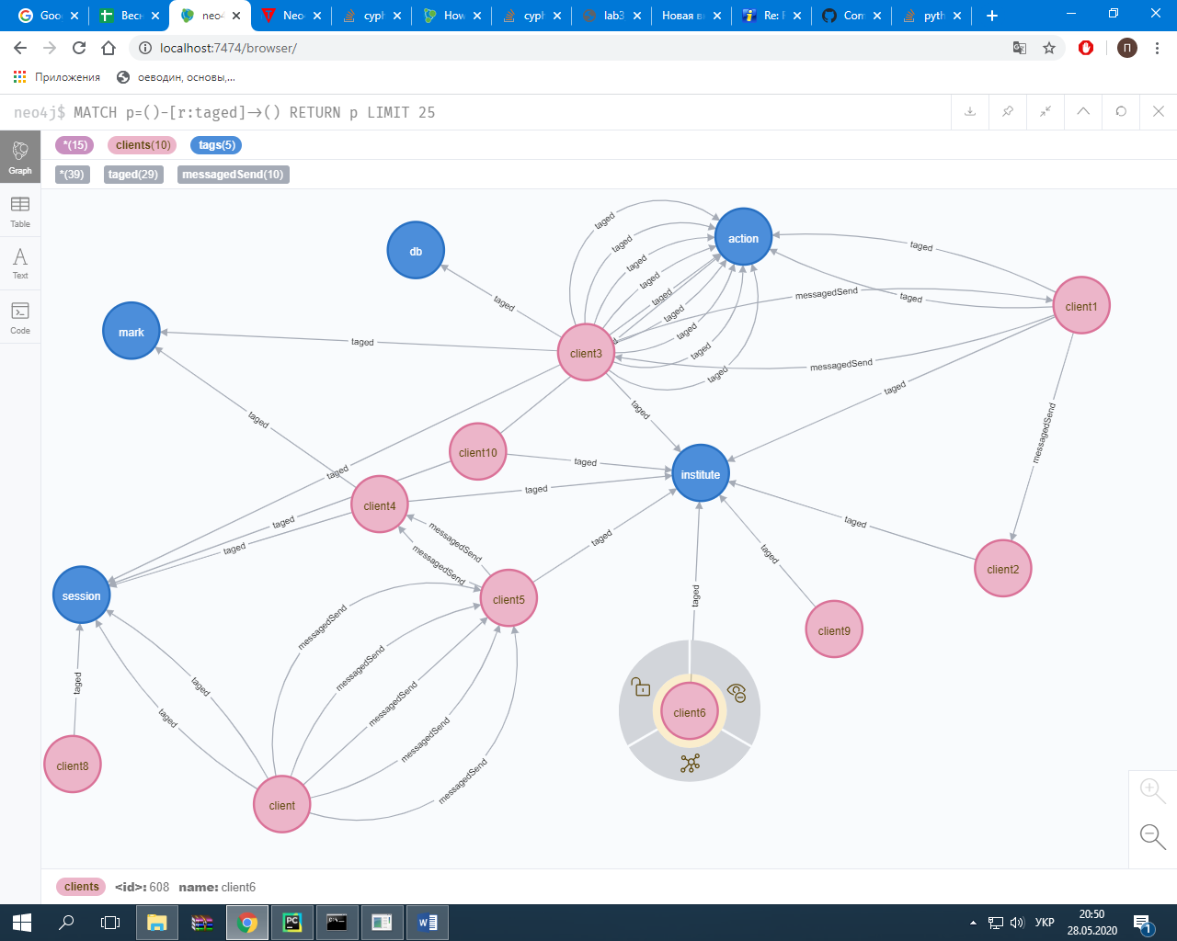

*Рис.1.4.2. Виконання завдання 4*

**6.4. Знайти авторів повідомлень, які пов’язані між собою лише повідомленнями, позначеними як “спам”.**

MATCH (a:clients)-[r:messagedSend]->(b:clients) where not exists{(a)-[:messagedSend{spam: "false"}]->(b)} RETURN a, b

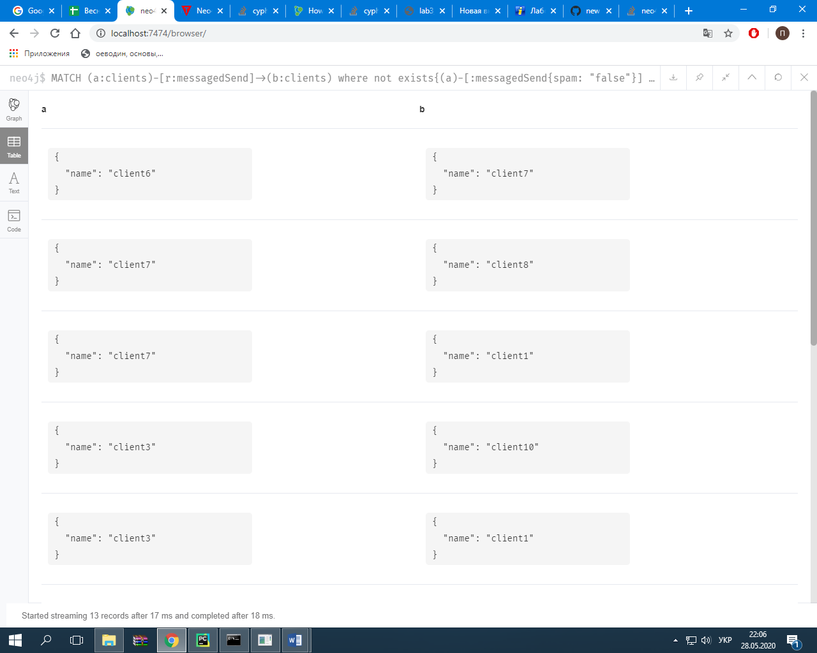

*Рис.1.5. Виконання завдання 5*

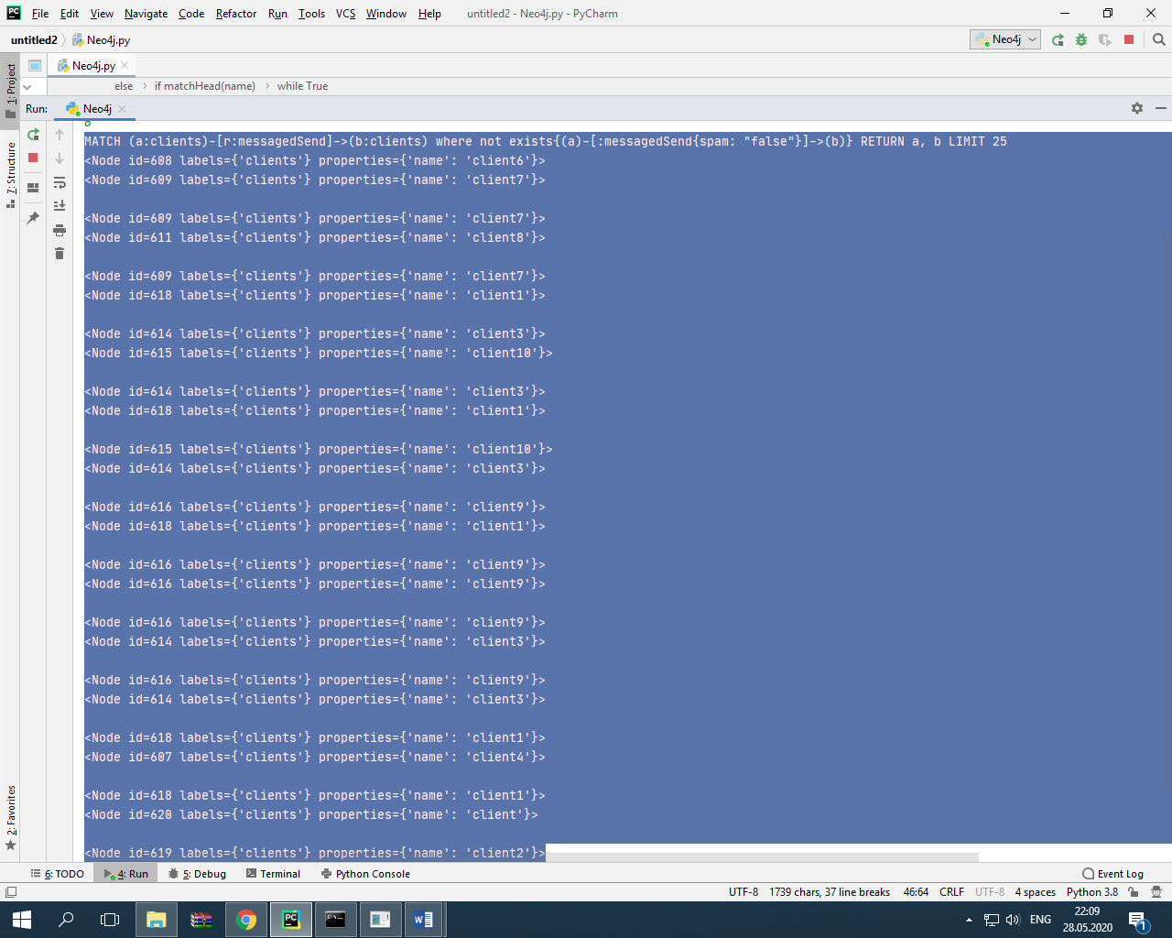

*Рис.1.5.2 Виконання завдання 5*